


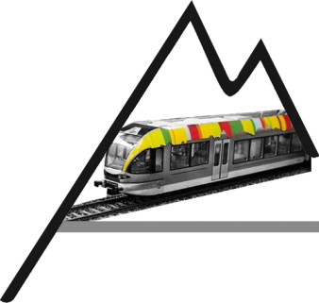
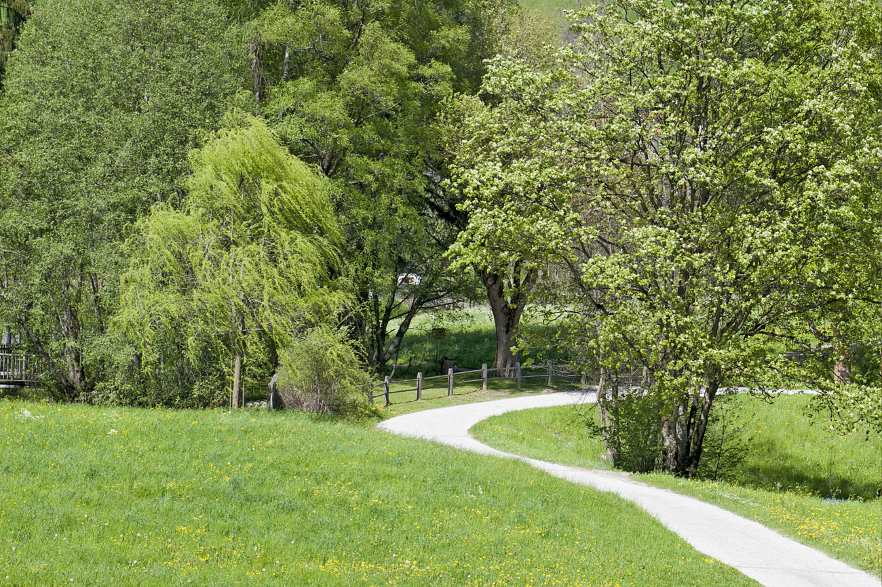
Reihe Lerneinheiten

In Südtirol unterwegs

1

In Südtirol unterwegs

5. Klasse Grundschule

Herausgeber: Deutsches Bildungsressort - Bereich Innovation und Beratung

Gesamtkoordination: Karin Tanzer

Autorenteam: Barbara Bortolotti, Helene Dorner, Erwin Grüner, Evi Stampfl,
Karin Tanzer

Erprobung: Margareth Costa, Erwin Grüner, Verena Kerschbaumer, Adalbert Steiger, Christine Tengler, Monika Toniatti

Redaktionsteam: Helene Dorner, Karin Tanzer

Layout und
Druckvorbereitung: Walter Sottsas

Druck: Fotolito Varesco

© 2012 Deutsches Bildungsressort - Bereich Innovation und Beratung
Amba-Alagi-Straße 10, 39100 Bozen

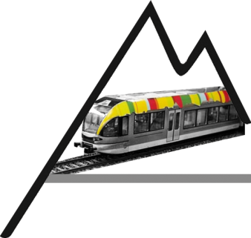
In Südtirol unterwegs
5. Klasse Grundschule

Inhaltsverzeichnis
Thema .............................................................................................................................................. 5

Lernverständnis ............................................................................................................................... 6

Didaktische Hinweise ..................................................................................................................... 7

Beschreibung der vorausgesetzten Kompetenzen .................................................................... 8

Einstieg in die Lerneinheit .............................................................................................................. 9

Beschreibung der Dokumente und Materialien ......................................................................... 10

Kompetenzerwerb ......................................................................................................................... 11

Vorlage für den Arbeitsplan ......................................................................................................... 14

Selbsteinschätzung ........................................................................................................................ 15

Fremdeinschätzung ....................................................................................................................... 16

Lernnachweis .................................................................................................................................. 17

Gruppenturnier: Fragen und Antworten ..................................................................................... 18

Lernnachweis .................................................................................................................................. 21

Lernnachweis .................................................................................................................................. 23

Übersicht Arbeitsblätter ................................................................................................................. 24

Von der Seite und von oben ........................................................................................................ 25

Mit dem Maßstab arbeiten ........................................................................................................... 26

Mit dem Maßstab rechnen ........................................................................................................... 27

„Luftlinien – Europa“ ...................................................................................................................... 28

Felssturz in Sexten und Partschins ................................................................................................. 29

Wie Risse und Felsstürze entstehen ............................................................................................... 30

Überschwemmung in Salurn ......................................................................................................... 31

Flüsse treten über die Ufer ............................................................................................................. 32

Lawinenschutz ................................................................................................................................ 33

Der Mensch gestaltet die Landschaft ......................................................................................... 34

Im Naturpark ................................................................................................................................... 36

Forschen im Internet ...................................................................................................................... 39

Naturparks im Überblick ................................................................................................................ 40

Puzzleteile ........................................................................................................................................ 41

Brennerautobahn ........................................................................................................................... 42

Quellennachweis ........................................................................................................................... 43

Thema
Auf die Lerneinheit „In Südtirol leben“ für die 4. Klasse Grundschule folgt die Lerneinheit „In Süd-tirol unterwegs“ für die 5. Klasse Grundschule.

Die Lerneinheit bietet den Lernenden die Möglichkeit, in handlungsorientierten Lernsituationen Kompetenzen schrittweise zu erweitern, Kenntnisse zum Lesen und Verstehen von thematischen und physischen Karten zu festigen, Zusammenhänge zwischen Landschafts-, Vegetations-, Siedlungs- und Wirtschaftsformen in Südtirol aufzuzeigen, die Wechselwirkung zwischen Mobilität und ökologischem Gleichgewicht zu verstehen und das Verkehrsverhalten zu reflektieren. Die Materialien sind fächerübergreifend, fördern Arbeitstechniken, ermöglichen verschiedene Zugänge, bieten Gelegenheit zum kooperativen Lernen und zum persönlichen Reflektieren.

Ausgehend vom eigenen Erfahrungs- und Lebensbereich eignen sich Schülerinnen und Schüler Kenntnisse und Fertigkeiten zu Höhenlinien und Höhenschichtfarben, zum Maßstab, zu Ursachen und Auswirkungen von Naturereignissen, zu Verhaltensregeln im Naturpark, zur Wirtschaft und
zur Mobilität in Südtirol an.

Fachspezifische Arbeitstechniken wie mit dem Maßstab, mit Bildern, Modellen, Filmen, Plänen,
Karten, Texten und Diagrammen arbeiten werden eingeführt bzw. geübt.

Arbeitstechniken wie Protokoll schreiben und Interview führen sowie kooperative Arbeitsformen wie Placemat und Mind-Map erstellen, Gruppenturnier veranstalten und Interview führen be-rücksichtigen im besonderen Maße individuelle Unterschiede sowie Vorkenntnisse und Lern-wege der Schülerinnen und Schüler und ermöglichen das Erleben gegenseitiger Wertschätzung und Unterstützung in einer Lerngruppe.

Lernverständnis
1. Die Ziele der Lerneinheit orientieren sich an den Kompetenzzielen der Fächer Geografie, Deutsch und Mathematik sowie an den Zielen der fächerübergreifenden Lernbereiche Kommunikations- und Informationstechnologie, Umweltbildung, Mobilitätsbildung und Verkehrserziehung.

2. Inhalte sind in thematischen Zusammenhängen und fächerübergreifend dargelegt.

3. Interessen, Fähigkeiten, Vorkenntnisse und unterschiedliche Kompetenzniveaus der Schülerinnen und Schüler werden berücksichtigt.

4. Selbstverantwortung, Selbstständigkeit und Entscheidungsfähigkeit werden gefordert.

5. Angebote und Aufgabenstellungen sind handlungsorientiert.

6. Die Lerneinheit bietet Schülerinnen und Schülern
• Wahlmöglichkeit innerhalb der Aufgabenstellungen
• Wahl der zeitlichen Reihenfolge
• Wahlmöglichkeit zwischen verschiedenen Materialien und Informationsquellen
• offene Aufgabenstellung
• Vorschläge für Forscherfragen
7. Die Lerneinheit fördert Arbeitstechniken.

8. Die Lerneinheit ermöglicht sprachliche, grafische, auditive, visuelle und taktile
Zugänge.

9. Die Lerneinheit bietet Gelegenheiten zum kooperativen Lernen.

10. Anforderungen und Kompetenzziele sind transparent und verständlich veranschaulicht.

11. Arbeitsplan, Selbsteinschätzung/Fremdeinschätzung und adäquate Lernnachweise sind
Teil der Lerneinheit.

12. Der Zeitrahmen der Lerneinheit ist definiert.

Didaktische Hinweise
• Die gesamte Lerneinheit nimmt ca. 50 - 60 Unterrichtsstunden in Anspruch. Die Arbeit an der Lerneinheit kann auch auf mehrere fächerübergreifende Blöcke verteilt werden.
• Vor Beginn der Arbeit mit den Schülerinnen und Schülern empfiehlt es sich, das gesamte
Material zu sichten und offene Fragen zu klären.
• Aufträge, deren Durchführung aus Gründen der technischen oder räumlichen Ausstattung nicht möglich ist, sollen bereits im Vorfeld aussortiert werden.
• Manche Aufträge eignen sich nur für bestimmte Jahreszeiten.
• Aufträge, die nicht an das Kompetenzniveau und an die Vorkenntnisse der Lernenden anknüpfen, sollten digital angepasst werden. Die beigelegte CD enthält sämtliche Dokumente der Lerneinheit.
• Die Verfügbarkeit von zusätzlichen Informationsquellen bzw. Nachschlagewerken im Arbeitsraum ist hilfreich.
• Die Lehrpersonen machen deutlich, welche Kompetenzen erworben werden.
• Die Fähigkeit, Karten zu nutzen, wird neben dem Schreiben und Rechnen als grundlegende Kulturtechnik verstanden. Es beinhaltet verschiedene Teilkompetenzen wie Grundriss-darstellung, Verkleinerung durch Maßstäblichkeit, Vereinfachung, Orientiertheit durch Einnorden der Karte und Windrose, Verebnung. Daher ist es wichtig, dass Karten für die Schülerinnen und Schüler der Grundschule nicht überladen sind. Die der Lerneinheit bei- gelegte Südtirolkarte für die Grundschule (Westermann Verlag) entspricht diesem didaktischen Anspruch.

Beschreibung der vorausgesetzten Kompetenzen
Persönliche Kompetenzen

Die Lernenden
• setzen sich eigenständig mit Arbeitsaufträgen auseinander
• halten beim Arbeiten durch
• lassen sich auf neue Aufgabenstellungen und Lernsituationen ein

Soziale Kompetenzen

Die Lernenden
• halten sich an die vereinbarten Gesprächsregeln
• sprechen im Flüsterton
• arbeiten mit anderen zusammen

Lernkompetenzen

Die Lernenden
• organisieren ihr Lernen mithilfe des Arbeitsplanes und der Auftragskarten
• kennen die vereinbarten Regeln und halten Ordnung mit Materialien und Unterlagen
• wissen, wo sie Hilfestellung finden
• reflektieren ihren Lernprozess und -fortschritt

Fachkompetenzen

Die Lernenden
• lesen einfache kartografische Darstellungen
• kennen einige Landmarken Südtirols (Haupttäler, Flüsse, Gebirge, Pässe, Städte, Nachbarländer und -provinzen) und bringen diese mit der Südtirolkarte in Beziehung
• erfassen das Wesentliche bei einfachen Inhalten
• nutzen einfache Lesestrategien und Merktechniken
• schreiben informierende Texte

Einstieg in die Lerneinheit
Wirksames Lernen verknüpft bestehendes Wissen und Können mit neuen Inhalten. Damit das Neue an das Bestehende „andocken“ kann, ist es hilfreich, den bereits vorhandenen Wissens- und Erfahrungsstand ins Bewusstsein zu heben. Dazu kann die folgende Methode dienen.

Methode Placemat

Vier Schülerinnen und Schüler sitzen jeweils an einem Gruppentisch. Vor ihnen liegt ein DIN-A3-
Blatt, auf dem ein Placemat zu den Themen Wirtschaft, Mobilität, Naturparks, Maßstab und
Höhenlinien abgebildet ist.

Wirtschaft Mobilität Naturparks Maßstab Höhenlinien

Die Lernenden überlegen sich in Einzelarbeit, was sie zum Thema wissen. Diese Notizen schrei- ben sie in ihr persönliches äußeres Feld. Wichtig ist, dass die Lernenden in dieser Phase des Denkens nicht miteinander sprechen und sich ganz auf ihren eigenen Erfahrungs- und Wissensstand konzentrieren.

In einem zweiten Schritt teilen die Schülerinnen und Schüler die persönlichen Überlegungen der Kleingruppe mit, vergleichen diese miteinander und einigen sich auf zentrale Aussagen. Diese werden in die Mitte des Placemats notiert.

Am Ende stellen die Lernenden ihre Ergebnisse der gesamten Klasse vor.

Beschreibung der Dokumente und Materialien
Kompetenzziele und Kompetenzerwerb
Das Dokument veranschaulicht den Zusammenhang zwischen den Kompetenzzielen der Rahmenrichtlinien und dem Kompetenzerwerb im Rahmen der Lerneinheit.

Teilkompetenzen und Inhalte (Lehrerbegleitheft)
Die Tabelle ermöglicht einen raschen Überblick über die fachspezifischen und die fächerüber- greifenden Teilkompetenzen und Inhalte, über die Arbeitstechniken und über die Vorschläge für die Forscherfrage.

Übersicht Karteikarten (Plakat)
Lehrende und Lernende erkennen rasch, welche Aufträge zu erledigen sind, welche Arbeitstechniken eingeführt und welche Materialien benötigt werden.

Arbeitsplan (Lehrerbegleitheft, als Kopiervorlage)
Der Arbeitsplan gewährt Lehrenden und Lernenden die Übersicht über den Lernverlauf und hilft beim Zeitmanagement.

Bewertungsbogen (Lehrerbegleitheft, als Kopiervorlage)
Schülerinnen und Schüler schätzen die erreichten Kompetenzen selbst ein. Die Lehrperson bewertet Arbeitsweise, Arbeitsergebnis und Lernnachweis und gibt Rückmeldungen zur Selbsteinschätzung.

Lernnachweis (Lehrerbegleitheft, als Kopiervorlage)
Unterschiedliche Aufgabenstellungen ermöglichen die Anwendung und Überprüfung der er- reichten Kompetenzen, Fähigkeiten, Fertigkeiten und Kenntnisse.

Auftragskarten

Es gibt vier Arten von Auftragskarten.
Arbeitstechniken: Sie beschreiben Arbeitstechniken, die in der Lerneinheit eingeführt wer- den.

Basiswissen: Die Schülerinnen und Schüler können selbst über die Reihenfolge der Bearbeitung entscheiden. Die Themen und Aufgaben innerhalb einer Karte sollten jedoch in der vorgegebenen Reihenfolge bearbeitet werden.

Vertiefung: Welche Themen sie vertiefen möchten, entscheiden Schülerinnen und Schüler selbst.

Vorschläge für die Forscherfrage

Die beigelegte CD ermöglicht rasche Anpassungen an die Bedürfnisse vor Ort.

Infokarten
Wesentliche inhaltliche Aspekte einzelner Themen sind in Kurzform dargelegt. Die Schülerinnen
und Schüler finden den Hinweis für die Verwendung auf der entsprechenden Auftragskarte.

Materialien

Die unterschiedlichen Lernmaterialien sind nach den Bereichen gekennzeichnet und nummeriert, Schülerinnen und Schüler finden den Hinweis für die Verwendung auf der entsprechenden Auftragskarte.

Arbeitsblätter (Lehrerbegleitheft, als Kopiervorlage)
Die Arbeitsblätter werden kopiert und bearbeitet. Sie sind nummeriert. Die Schülerinnen und
Schüler finden den Hinweis für die Verwendung auf der entsprechenden Auftragskarte.

Kompetenzerwerb
Fertigkeiten und Fähigkeiten | Kenntnisse | Fachspezifische Teilkompetenzen  und Inhalte der Lerneinheit
Geografie
• Geografischen Karten Informationen  entnehmen | • Verschiedene Arten von Karten | • Verschiedene geografische Karten lesen und ihnen mithilfe von Höhenlinien, Höhenschichtfarben und Maßstab Informationen entnehmen
• Sich in Südtirol orientieren | • Topografie Südtirols | • Sich Landmarken einprägen, die Orte mit der Karte in Beziehung bringen und das grundlegende Orientierungswissen im Raum Südtirol festigen
• Wechselwirkung zwischen Land-schafts-, Vegetations-, Siedlungs- und Wirtschaftsformen deutlich machen | • Landschafts-, Vegetations-, Sied- lungs- und Wirtschaftsformen | • Anhand von Bildquellen die  Wechselbeziehung zwischen der  Landschaft und ihrer Siedlung und Wirtschaft beschreiben  • Den Begriff Wirtschaft erklären und Beispiele aus Südtirol auf- zählen
• Naturkräfte und deren Auswirklungen auf die Landschaft und ihre Formen beschreiben | • Geografische Phänomene und Prozesse | • Naturereignisse und deren Auswirkun-gen auf die Landschaft beschreiben und Schutzmaßnahmen in unserem Land aufzeigen

Deutsch
• Informationen verstehen, wesentliche  Inhalte erfassen, Vergleiche anstellen | • Sinnzusammenhänge | • Informationen in Sachtexten nach  Sinnzusammenhängen markieren,  visualisieren und eine eigene Struktur anlegen
• Informationsquellen nutzen | • Recherchetechniken | • In gedruckten und digitalen  Medien nachschlagen
• Mit Gelesenem kreativ umgehen | • Kreative Ausdrucksformen | • Mind-Map anlegen
• Texte planen, schreiben und überarbeiten | • Erzählende, informierende und  beschreibende Textsorten, normgerechte Schreibstrategien | • Protokolle zu Modellen und Versuchen verfassen
Mathematik
• Zu vorgegebenen Größen Reprä- sentanten aus der Umwelt angeben, vergleichen, ordnen und messen | • Maßeinheiten aus verschiedenen Größenbereichen, verschiedene Messinstrumente | • Anhand verschiedener Karten  Wegstrecken in Südtirol und Europa  mithilfe des Maßstabes bestimmen und mit dem Maßstablineal über- prüfen
Umweltbildung
• Über die Verantwortung des Men-schen für die Veränderungen der Umwelt nachdenken und diskutieren | • Eingriffe in die Natur und Nutzungs- formen | • Die Entwicklung von Kulturland-schaften beschreiben
• Wertschätzend mit Umwelt und Natur umgehen | • Regeln zum Umwelt- und Natur- schutz | • Die Bedeutung der wichtigsten Verhaltensregeln im Naturpark kennen und einige davon aufzählen

Mobilitätsbildung und Verkehrserziehung
• Verkehrssituationen für Fußgänger und Radfahrer aufzeigen sowie entsprechende Verhaltensweisen beschreiben und befolgen | • Arten von Straßen und Wegen, Gefahrensituationen, verkehrsgerechte Kleidung | • Verschiedene Verkehrsverbindungen beschreiben
Kommunikations- und Informationstechnologie
• Mit digitalen Medien kreativ und konstruktiv umgehen und sie als Lern- und Arbeitsinstrument einsetzen | • Gestaltungs- und Anwendungsmöglichkeiten verschiedener Programme | • Videofilme
• In multimedialen Programmen und im Internet Informationen suchen und auswählen | • Strategien für Informationssuche | • Suchstrategien kennen und an- wenden  • Verschiedene Suchmaschinen verwenden
Einführung in folgende Arbeitstechniken
Kooperative Arbeitsformen: | Arbeitstechniken: | Geografische Arbeitstechnik:
• Placemat | • Protokoll schreiben | • Mit dem Maßstab arbeiten
• Mind-Map | • Interview
• Gruppenturnier

Vorlage für den Arbeitsplan
Name: ……………………………………………………………….

Datum | Nummer | Titel der Karte |  | √
Woran hast du gearbeitet?
• Male das Kästchen mit der Farbe der Auftragskarte aus.
• √ Hake ab, wenn du ALLE Aufträge einer Karte erledigt hast.

Selbsteinschätzung

= ich kann es noch nicht
= ich kann es mit Lücken
= ich kann es teilweise
= ich kann es
Name: .....................................................................
Selbsteinschätzung
Ich kann anhand der Höhenlinien und Höhenschichtfarben Karten Informationen entnehmen.
Ich kann mit dem Maßstab die Länge verschiedener Strecken ausrechnen.
Ich kann Naturereignisse und deren Auswirkungen auf die Landschaft beschreiben.
Ich kann erklären, wie Erdpyramiden entstehen.
Ich kann Arbeitsanweisungen bei Modellen und Versuchen ausführen.
Ich kann ein Protokoll schreiben.
Ich kann anhand von Fotos beschreiben, wie die Landschaft durch Siedlung und Wirtschaft geformt wird.
Ich kann ein Interview führen.
Ich kenne die Bedeutung der wichtigsten Verhaltensregeln im Naturpark und kann einige aufzählen.
Ich kann im Internet Informationen finden.
Ich kann den Begriff „Wirtschaft“ erklären und dazu Beispiele aus Südtirol aufzählen.
Ich kann eine „Mind-Map“ erstellen.
Ich kenne wichtige Verkehrsverbindungen in Südtirol.
Ich erledige die Arbeitsaufträge vollständig und sauber.

Fremdeinschätzung

Name: .....................................................................

Fremdeinschätzung
 | kaum | ein wenig | gut | sehr gut | super
hält sich an Vereinbarungen
gestaltet Arbeiten sauber
führt Aufträge vollständig aus
hat die fachspezifischen Ziele erreicht

Rückmeldungen zur Selbsteinschätzung:

....…………………………………………………………………………………………………………………....

....………………………………………………………………………………………………………………….....

....………………………………………………………………………………………………………………….....

.....................................................................................................................................................................

.....................................................................................................................................................................

.....................................................................................................................................................................

.....................................................................................................................................................................

......................................................................................................................................................................

Lernnachweis
Die Lernnachweise “Gruppenturnier“ und „LÜK“ dienen der Übung, Vertiefung und Festigung während des Lernprozesses.

Der dritte Lernnachweis „Wie gut kennst du Südtirol?“ dient der Leistungsüberprüfung und wird am Ende des Lernprozesses eingesetzt. Er macht den Lernertrag der Schülerinnen und Schüler sichtbar.

Gruppenturnier: Anleitung

Schülerinnen und Schüler haben die Gelegenheit, Wissen und Erfahrungen in der Kleingruppe auszutauschen, sich beim Üben gegenseitig zu unterstützen und ihr Wissen und Können zu festi- gen. Dabei sind alle Teammitglieder dafür verantwortlich, dass jede/r in der Gruppe gut vorbe- reitet in das „Turnier“ geht.

1. Jede Lerngruppe besteht aus den Mitgliedern A, B, C und D. Mit Hilfe der Turnierfragen bereiten sich die Schülerinnen und Schüler in Einzelarbeit auf den Lernnachweis vor.

2. In Partnerarbeit klären die Lernenden A und B sowie die Lernenden C und D ab, was sie nicht verstanden haben, und kontrollieren mit dem Kontrollblatt. Dann fragen sie sich ge- genseitig ab und geben sich Tipps, wie sie sich das Wissen am besten einprägen können. Beide sollen nach dieser Sequenz den Lernnachweis erbringen können.

3. In der Lerngruppe üben und trainieren die Lernenden A, B, C und D gemeinsam.

4. Turniergruppen mit vier Schülerinnen und Schülern aus verschiedenen Lerngruppen wer- den gebildet:
• A geht im Uhrzeigersinn einen Tisch weiter.
• B geht im Uhrzeigersinn zwei Tische weiter.
• C geht im Uhrzeigersinn drei Tische weiter.
• D bleibt (Spielleiter/in).

Beim Turnier stellt die Spielleiterin oder der Spielleiter die vorher bestimmte Anzahl der Turnierfragen an die erste Schülerin oder den ersten Schüler. Ein anderes Kind protokolliert die Punktezahlen. Anschließend wird der nächste Schüler geprüft. Am Ende wird die Spielleiterin oder der Spielleiter von einem Mitglied der Turniergruppe befragt.

Die Schülerinnen und Schüler kehren mit ihren Resultaten zu ihren Lerngruppen zurück. Dort zählen sie alle Punkte der Gruppe zusammen. Die Gruppe mit den meisten Punkten wird mit einer Siegerehrung gefeiert.

Gruppenturnier: Fragen und Antworten
 | 1. Wie wurden Berge früher dargestellt? | 1. Früher wurden Berge häufig von der Seite dargestellt. Man konnte deshalb nicht dahinter schauen.
 | 2. Was verwendet man heute, um Berge auf Karten darzustellen? | 2. Auf heutigen Karten werden Berge mit Höhenlinien und Höhenschichtfarben dargestellt.
 | 3. Wozu dient die Legende auf den Karten? | 3. Die Legende erklärt uns, was die Zeichen und Symbole auf der Karte bedeuten.
 | 4. Wobei hilft dir der Maßstab? | 4. Du kannst die Dinge in der Welt nicht wirklichkeitsgetreu darstellen. Der Maßstab hilft dir, die Wirklichkeit zu verkleinern bzw. zu vergrößern.
 | 5. Was bedeutet 1 : 1, was bedeutet 1 : 10, was bedeutet 1 : 1 000? | 5. 1:1 („eins zu eins“) = 1 cm auf der Abbildung entspricht genau  1 cm in der Wirklichkeit  1:10 („eins zu zehn“) = 1 cm auf der Abbildung entspricht 10 cm in der Wirklichkeit 1: 1000 („eins zu 1000“) = 1 cm auf der Abbildung entspricht  1000 cm (= 10 m) in der Wirklichkeit
 | 6. Was brauchst du, um die ungefähre Länge einer Wanderung durch die Gärten von Schloss Trauttmansdorff zu berechnen, und wie machst du das? | 6. Du brauchst einen Plan der Gärten, auf dem der Maßstab angegeben ist, ein Lineal, ein Stück Faden und dein Köpfchen zum Rechnen.
 | 7. Warum kann Wasser den Straßenbelag oder sogar Felsen sprengen? | 7. Die meisten Stoffe dehnen sich bei Erwärmung aus und ziehen sich bei Abkühlung wieder zusammen. Beim Wasser ist das anders. Bei genau 4° braucht es am wenigsten Platz. Wasser, das wärmer als 4° ist, braucht mehr Platz, aber auch Eis braucht mehr Platz. Wenn also Wasser in bestimmten Hohlräumen gefriert, sprengt es den umliegenden Stoff.
 | 8. Unter welchen Bedingungen können Erdrutsche entstehen? | 8. Erdrutsche können an steilen und unbewachsenen Hängen entstehen, wenn sich die oberste Bodenschicht zu schnell mit Wasser vollsaugt.
 | 9. An welchen Hängen herrscht besondere Lawinengefahr? | 9. Besonders hohe Lawinengefahr besteht, wenn an steilen und unbewaldeten Berghängen viel Neuschnee auf eine feste Altschneedecke fällt. Der Altschnee hat eine glatt gefrorene Oberfläche, auf der lockerer Neuschnee leicht abrutschen kann.
10. Womit versuchen die Menschen, Gebäude und Straßen vor  Lawinen zu schützen? |  |  | 10. Gegen die Lawinengefahr errichten die Menschen Lawinen- schutzzäune, Lawinenbrecher, Lawinengalerien und legen Bannwälder an.
11. Was braucht es, damit Erdpyramiden entstehen? |  |  | 11. Erdpyramiden werden buchstäblich aus dem lehmartigen Boden heraus gewaschen. Steine schützen das darunter liegende Material und halten es trocken. Dadurch wird es steinhart. Das nicht geschützte Material hingegen wird nass und als breiiger Lehm weggeschwemmt.
12. In welcher Umgebung liegen eher ländliche Siedlungen? |  |  | 12. Ländliche Siedlungen entstehen eher dort, wo die Menschen Wiesen und Äcker anlegen können.
13. Wo finden sich eher städtische Siedlungen? |  |  | 13. Städtische Siedlungen entstehen oft an Schnittpunkten von Tälern.
14. Welche Tätigkeiten des Menschen machen eine Landschaft zur Kulturlandschaft? |  |  | 14. Der Mensch errichtet verschiedene Gebäude für verschiedene Zwecke, baut Verkehrswege, verändert den Lauf von Wasser- wegen und legt Äcker, Wiesen und Felder an.
15. Welche Unterschiede fallen zwischen alten Fotos von Ortschaften und heutigen Fotos besonders auf? |  |  | 15. Heute gibt es mehr Gebäude, die Böden werden anders genutzt, andere Pflanzen werden angebaut.
16. Wozu braucht es Naturparks? |  |  | 16. Naturparks dienen dem Schutz der Kulturlandschaften, die sich wertvoll entwickelt haben.
17. Nenne die wichtigsten Verhaltensregeln in Naturparks. |  |  | 17. Wichtigste Verhaltensregeln im Naturpark: Erkunde den Natur- park zu Fuß, bleibe auf den ausgeschilderten Wegen, mache kein Feuer, lass die Blumen und Pflanzen stehen, verhalte dich ruhig, schlage kein Zelt auf, nimm den Abfall wieder mit.
18. Nenne die Naturparks und den Nationalpark in Südtirol. |  |  | 18. Schlern-Rosengarten, Texelgruppe, Puez-Geisler, Fanes-Sennes- Prags, Trudner Horn, Drei Zinnen und Rieserferner-Ahrn sind die Naturparks Südtirols; der Nationalpark heißt Nationalpark Stilfser Joch.
19. Was ist Wirtschaft? |  |  | 19. Unter Wirtschaft verstehen wir den Kreislauf, in dem etwas her- gestellt, verkauft oder gekauft wird. Dazu gehören neben Waren wie Nahrungsmittel, Kleidung und Wohnung auch Dienstleistungen von Menschen.

20. Welche Bereiche gehören zur Wirtschaft? | 20. Bereich 1: Land- und Forstwirtschaft, Fischerei und Bergbau Bereich 2: Produktion von Waren, Industrie, Bau und Handwerk Bereich 3: alle Dienstleistungen wie Handel, Banken, Verkehr, Tourismus, Bildung, Kultur und Gesundheit
21. Wie hat sich die Wirtschaft in Südtirol verändert? | 21. Früher lebten die Menschen in Südtirol vorwiegend von der Landwirtschaft, vom Bergbau, zum Teil auch vom Handel. Heute sind viele Menschen in der Dienstleistung und in der Produktion tätig.
22. Was ist Import, was ist Export? | 22. „Import“ ist die Einfuhr von Waren aus dem Ausland, „Export“ ist die Ausfuhr von Waren ins Ausland.
23. Was erfährst du aus dem EAN-Code einer Ware? | 23. Der EAN – Code gibt über Herkunftsland, Herstellungsbetrieb und Artikelnummer des Herstellers einer Ware Auskunft.
24. Zähle die wichtigsten Verkehrswege Südtirols auf. | 24. Wichtige Verkehrswege sind die Brennerautobahn, die MeBo, das Schienennetz und die Fahrradwege.
25. Was weißt du über die Europastraße E 45? | 25. E 45 ist die Abkürzung für die Europastraße 45. Sie beginnt in Finnland und endet an der Südküste Siziliens. Die Brennerautobahn ist ein Teilstück davon.
26. Was bedeutet die Abkürzung MeBo? | 26. Die Abkürzung MeBo steht für die Schnellstraße zwischen Meran und Bozen.
27. Welche Vorteile bringt die MeBo? | 27. Die MeBo ermöglicht eine schnellere Verbindung zwischen Bozen und Meran und entlastet Bewohnerinnen und Bewohner der Dörfer im Etschtal von Staus und Lärm.
28. Was bedeutet der Begriff Mobilität? | 28. Als Mobilität bezeichnet man die Fortbewegung der Menschen zu Fuß oder mit verschiedenen Transportmitteln.
29. Zähle die wichtigsten Ausfahrten entlang der Brennerautobahn auf. | 29. Wichtige Ausfahrten sind Innsbruck, Brenner, Sterzing, Brixen, Klausen, Bozen, Neumarkt/Auer, Trient, Rovereto, Verona und Mantova.
30. Nenne Bahnlinien in Südtirol. | 30. Es gibt vier Bahnlinien: Brennerlinie, Vinschger Bahn, Linie Bozen Meran, Pustertal Bahn.
31. Berichte über das Fahrradwegenetz in Südtirol. | 31. In den letzten Jahren wurde das Fahrradwegenetz in Südtirol immer weiter ausgebaut.

Lernnachweis
Arbeiten mit LÜK

1. Öffne das LÜK-Gerät und lege die Plättchen in den unbedruckten Deckel. Auf der unteren Platte siehst du nun die die Ziffern 1-24, das sind deine Felder.

2. Nimm das Plättchen 1 und lies den ersten Satz. Die Wörter, die du im Text einsetzen kannst, findest du auf der nächsten Seite mit Lösungszahlen für die Felder. Suche dein Wort mit der Lösungszahl. Beispiel: Plättchen 1 kommt auf das Feld 9.

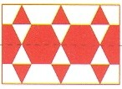
3. Wenn alle Plättchen auf den nummerierten Feldern liegen, schließt du das Gerät und drehst es um. Öffne es nun von der Rückseite. Wenn das hier abgebildete Muster erscheint, hast du alle Aufgaben richtig gelöst. Plättchen, die nicht passen, nimmst du heraus und suchst die richtigen Ergebnisse.

In Südtirol unterwegs

Als „Wirtschaft“ bezeichnet man den Kreislauf, in dem Waren hergestellt, verkauft und gekauft werden. Alle Einrichtungen und Handlungen, in denen Menschen etwas herstellen oder einer Dienstleistung nachgehen, sind Teil davon.
Früher waren Menschen vor allem in der  tätig.
Vor rund 100 Jahren entstanden in unserem Land aus Handwerksbetrieben die ersten kleinen . Nach dem ersten Weltkrieg lebten die Menschen vorwiegend vom Bergbau und zum Teil auch vom .
Die Einfuhr von Waren aus dem Ausland nach Südtirol nennt man .
Mit dem EAN-Code kann man bei einer Ware feststellen, aus welchem 
Naturparks dienen dem  der Kulturlandschaften, die sich wertvoll entwickelt haben. Wichtigste Verhaltensregeln im Naturpark: Erkunde den Naturpark  , wandere auf  , mache kein Feuer, lass die blühenden Blumen und Pflanzen stehen, verhalte dich ruhig, stelle kein Zelt auf oder campiere nicht, nimm  wieder mit.
Die sieben Naturparks Südtirols heißen Schlern-Rosengarten,  , Puez-Geisler, Fanes-Sennes- Prags, Trudner Horn, Drei Zinnen und Rieserferner-Ahrn. Der Nationalpark heißt Stilfser Joch.
Die Erdpyramiden werden buchstäblich aus dem lehmartigen Boden herausgewaschen.
 schützen das darunter liegende Material und halten es trocken. Es wird somit steinhart. Das nicht geschützte Material hingegen wird nass und wird als breiiger Lehm weggeschwemmt.
Die Berge auf Karten werden mit  dargestellt.
Früher wurden Berge häufig  dargestellt. Man konnte deshalb aber nicht dahinter schauen.
Da du die Dinge in der Welt nicht  darstellen kannst, hilft dir der Maßstab, diese zu verkleinern bzw. zu vergrößern.

1:1 („eins zu eins“) = 1 cm auf der Abbildung entspricht genau  in der Wirklichkeit
1:10 („eins zu 10“) = 1 cm auf der Abbildung entspricht 10 cm in der Wirklichkeit
1: 1000 („eins zu 1000“) = 1 cm auf der Abbildung entspricht  in der Wirklichkeit
Im Gegensatz zu fast allen anderen Stoffen dehnt sich Wasser beim  aus, aber erst wenn es kälter wird als 4°C.
Ein langsameres Abrutschen von Fels- und Gesteinsmassen nennt man  . Im Gegensatz dazu bewegen sich bei einem  große Fels- und Schuttmassen innerhalb von Sekunden oder Minuten ins Tal.
Die Kulturlandschaft formt sich z. B. durch die Besiedlung der  , die Landwirtschaft, die Industrie, den Tourismus oder andere Nutzungsbereiche.
Die Brennerautobahn, die Schnellstraße MeBo, das Schienennetz und die Fahrradwege sind einige  . Die MeBo ist eine schnellere Verbindungsstraße zwischen . Die MeBo entlastet Bewohnerinnen und Bewohner der Dörfer im Etschtal von Staus und .
Wichtige Ausfahrten entlang der  sind Innsbruck, Brenner, Sterzing, Brixen, Klausen, Bozen, Neumarkt/Auer, Trient, Rovereto, Verona und Mantova. Diese Autobahn ist ein Teil der Europastraße 45, die in Finnland beginnt und an der Südküste Siziliens endet.

Lösungszahlen für die Felder

 Herkunftsland sie stammt.  Brennerautobahn
 Texelgruppe  Beispiele von Verkehrswegen
 ausgeschilderten Wegen Verkehrsbelastung
 Steine  Menschen
 zu Fuß  Bergsturz
 Höhenlinien und Höhenfarben  Abkühlen
 Handel  1 cm
 den Abfall  Erdrutsch oder Mure
 Import  von der Seite
 Landwirtschaft  1 000 cm
 Schutz  wirklichkeitsgetreu
 Industriebetriebe  Meran und Bozen

Lernnachweis

Wie gut kennst du Südtirol?

Mögliche Punkte

1. | Womit werden Berge auf Karten dargestellt? | - 1 -
2. | Wobei hilft dir der Maßstab? | - 1 -
3. | Was bedeutet 1 : 1, was bedeutet 1 : 10, was bedeutet 1 : 1 000? | - 1 -
4. | Welche besondere Eigenschaft hat Wasser? | - 2 -
5. | Wähle ein Naturereignis aus und beschreibe es genauer! | - 2 -
6. | Warum verändert sich die Kulturlandschaft im Laufe der Zeit? | - 2 -
7. | Welchem Zweck dienen Naturparks? | - 1 -
8. | Nenne die wichtigsten Verhaltensregeln im Naturpark! | - 2 -
9. | Welche Bereiche gehören zur Wirtschaft? | - 2 -
10. | Kennst du jemanden, der in einem Dienstleistungsberuf arbeitet? Berichte! | - 2 -
11. | Wie hat sich die Wirtschaft in Südtirol verändert? | - 2 -
12. | Beschreibe die Begriffe Import und Export. | - 2 -
13. | Womit kannst du das Herkunftsland einer Ware feststellen? | - 1 -
14. | Zähle einige wichtige Verkehrswege Südtirols auf! | - 1 -
15. | Was weißt du über die Europastraße E45? | - 2 -
16. | Welche Vorteile bringt die Schnellstraße MeBo? | - 2 -

Selbsteinschätzung:

Ich schätze, dass ich von 26 möglichen Punkten ……….. erreicht habe.

Übersicht Arbeitsblätter

Kartografie 1 | Von der Seite und von oben
Kartografie 3 | Mit dem Maßstab arbeiten
Kartografie 3 | Mit dem Maßstab rechnen
Kartografie 5 | „Luftlinien – Europa“
Naturkräfte 7 | Felssturz in Sexten und Partschins
Naturkräfte 7 | Wie Risse und Felsstürze entstehen
Naturkräfte 8 | Überschwemmung in Salurn
Naturkräfte 8 | Flüsse treten über die Ufer
Naturkräfte 10 | Lawinenschutz
Kulturlandschaft 14a - 14b | Der Mensch gestaltet die Landschaft
Geschützte Landschaft 15 | Im Naturpark
Geschützte Landschaft 16 | Forschen im Internet
Geschützte Landschaft 17 | Naturparks im Überblick
Mobilität 22 | Brennerautobahn

Arbeitsblatt Kartografie 1
Von der Seite und von oben
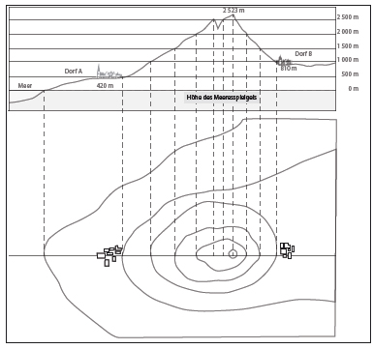
Male beide Darstellungen und die Legende farbig aus:
• Wasserflächen blau
• Häuser rot
• Höhenschichten von 0 m – 500 m dunkelgrün
• Höhenschichten von 500 m – 1 000 m hellgrün
• Höhenschichten von 1 000 m – 1 500 m gelb
• Höhenschichten von 1 500 m – 2 000 m hellbraun
• Höhenschichten von 2 000 m – 2 500 m dunkelbraun
• über 2 500 m weiß


Arbeitsblatt Kartografie 3

Mit dem Maßstab arbeiten
Die Welt um dich herum wirklichkeitsgetreu zu zeichnen ist nahezu unmöglich. Du musst alles, was du zeichnest, im Verhältnis verkleinern oder vergrößern.

Dabei hilft dir der Maßstab. Der Maßstab sagt dir, um wie viel die Wirklichkeit verkleinert bzw. vergrößert worden ist.

Ein Maßstab von 1 : 1 („eins zu eins“) bedeutet, dass 1 cm auf der Abbildung genau 1 cm in der Wirklichkeit entspricht.

Ein Maßstab von 1 : 10 („eins zu zehn“) bedeutet, dass 1 cm auf der Karte 10 cm in der Wirklich- keit entspricht.

original | im Maßstab
 | 1 : 1
 | 2 : 1
 | 1 : 2
 | 1 : 10

Arbeitsblatt Kartografie 3

Mit dem Maßstab rechnen
Finde heraus, wie groß die dargestellten Dinge in Wirklichkeit sind, und trage ein.
1 : 10 = 1 cm auf der Karte mal 10 = 10 cm in Wirklichkeit
1 : 100 = 1 cm auf der Karte mal 100 = 100 cm = 1 m in Wirklichkeit
1 : 1 000 =
1 : 10 000 =
1 : 100 000 =
Trage ein:

Länge der Gegenstände | Maßstab | Die wirkliche Länge ist… | Rechnung | Der Gegenstand ist in  Wirklichkeit …. lang
 Heft | 1 : 10 | 10 mal so lang
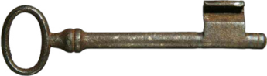 Schlüssel | 1 : 2
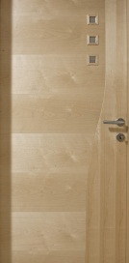 Tür | 1 : 100

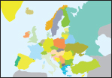
Arbeitsblatt Kartografie 5

„Luftlinien – Europa“
Name | Heimatdorf | Stadt | Kilometer mit Lineal ge- messen | Kilometer im Internet kontrolliert

Arbeitsblatt 1 Naturkräfte 7

Felssturz in Sexten und Partschins

Recherchiere im Internet zum Felssturz in Sexten

Am Freitagvormittag den 12. Oktober 2007 hat sich bei der Berg-Sonnenuhr von Sexten ein großer Fels- brocken gelöst und ist ins Tal (hinterer Teil vom Fischleintal) gestürzt.
Vom Gipfel des Einser (ca. 2700 m) sind insgesamt etwa 60.000 Kubikmeter Fels und Geröll abgegangen. Der Felsbrocken war etwa 20 Meter hoch, 30 Meter breit und 100 Meter dick. Sogar in Innsbruck wurde dieser Bergabbruch als Erdbeben registriert. Auch in den folgenden Tagen gab es immer wieder kleinere Abbrüche. Verletzt wurde bei diesem Ereignis niemand. Eine riesige Staubwolke verbreitete sich aber über das ganze Tal. Auslöser für diesen Felssturz war anscheinend Regenwasser. Wenn dieses in das Gestein eindringt und gefriert, erzeugt es eine unbeschreibbare Kraft.
Sueditrol Online berichtete am 2. August 2011 auf stol.it über den Steinschlag in Partschins bei Meran:
In Partschins bebt der Berg: Zwei gewaltige Felsmassen haben sich am späten Dienstagnachmittag ober- halb des Greiter-Hofes gelöst und sind zu Tal gedonnert. Insgesamt: 80.000 Kubikmeter Fels. „Ein Teil des Berges ist weg“, schilderten Augenzeugen. Über 200 Personen wurden zunächst evakuiert. Eine Entspannung der Situation ist noch nicht in Sicht.
Immer wieder haben sich in der Vergangenheit in der Nähe des Hofes Steine gelöst, weshalb das felsige Gelände der „Longar“ in letzter Zeit unter ständiger Beobachtung stand.
Verdächtiges Knistern am Fuße des Berges
… Geologe Messner hatte nämlich bereits am Montagabend ein verdächtiges Knistern am Fuße des Berges ausgemacht und umgehend mit Vize-Bürgermeister Forcher einen Notfallplan erarbeitet, der am Dienstag umgesetzt wurde.
Messners Befürchtungen und Berechnungen wurden wahr: Um 16.10 Uhr lösten sich nämlich auf der linken Seite des Greiter-Hofes riesige Felsmassen und donnerten zu Tal. …
Kurze Zeit später weiterer Felssturz - Ortsteil Vertigen evakuiert
„Die Staubwolken und der Donnerschlag der Steine waren weit herum zu hören und zu sehen“, so Pressesprecher Hans Steck von der Freiwilligen Feuerwehr Partschins gegenüber Südtirol Online. Augenzeugen berichteten von einem „abrasierten Waldstück“, da die riesigen Felsmassen Bäume und Feldstücke sowie den massiven Schutzzaun mit sich rissen.
Unmittelbar nach dem ersten Felssturz wurden die Bewohner der Ortschaft Vertigen evakuiert, da Geologe Messner vor weiterem Steinschlag warnte. Und: Nur kurze Zeit später gab es einen zweiten gewaltigen Felssturz. Erneut donnerten riesengroße Felsbrocken zu Tal.

Recherchiere im Internet:

1. Auf stol.it findest du weitere Berichte, Fotos und auch Videos zu Felsstürzen. Schreibe
den Begriff „Felssturz“ in die Suchmaske.

2. Notiere kurz, was du herausgefunden hast.

........................................................................................................................................................

........................................................................................................................................................

3. Suche die Ortschaften auf der Südtirolkarte für die Grundschule.

Arbeitsblatt 2 Naturkräfte 7

Wie Risse und Felsstürze entstehen

Ein Bergsturz ist eine große Fels- und Schuttbewegung. Viele Kubikmeter Schutt und Fels donnern in Sekunden oder Minuten ins Tal. Wenn Erd- und Gesteinsmassen langsam abrutschen, sprechen wir von einem Erdrutsch oder einer Mure. Alle diese Bewegungen entstehen durch Erdbeben, hohe Niederschläge, große Temperaturunterschiede oder weil sich Gletscher zurückbilden. Auch menschliche Eingriffe können Erdbewegungen verursachen, z.B. wenn Hänge gerodet oder zu stark bebaut werden.

Die Kraft des Wassers kann auch den Straßenbelag sprengen. Wenn Wasser durch schadhafte Stellen in die Asphaltdecke eindringt, dehnt sich bei Frost das gefrierende Wasser in den Ritzen und Hohlräumen aus. Dadurch werden die bestehenden Risse größer.

Die Kraft des Wassers

Beim Erwärmen dehnen sich fast alle Stoffe aus und brauchen mehr Platz. Ihr Volumen vergrößert sich. Beim Abkühlen ziehen sich die Stoffe zusammen. Ihr Volumen verkleinert sich. So braucht 1 kg flüssiges Eisen mehr Platz als 1 kg festes Eisen.

Wasser verhält sich anders als andere Stoffe.

Das Wasser zieht sich zwar zusammen, wenn es abkühlt. Wird es jedoch kälter als 4° C, dehnt es sich wieder aus. Bei der Gefriertemperatur von 0° C nimmt das Volumen sogar stark zu. Dabei kann das Volumen sich um ca. ein Zehntel vergrößern.

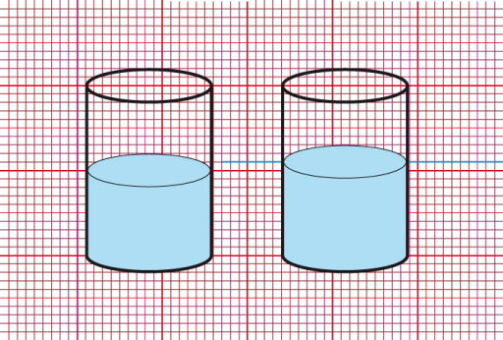
Wasser bei 4° Wasser bei 0°

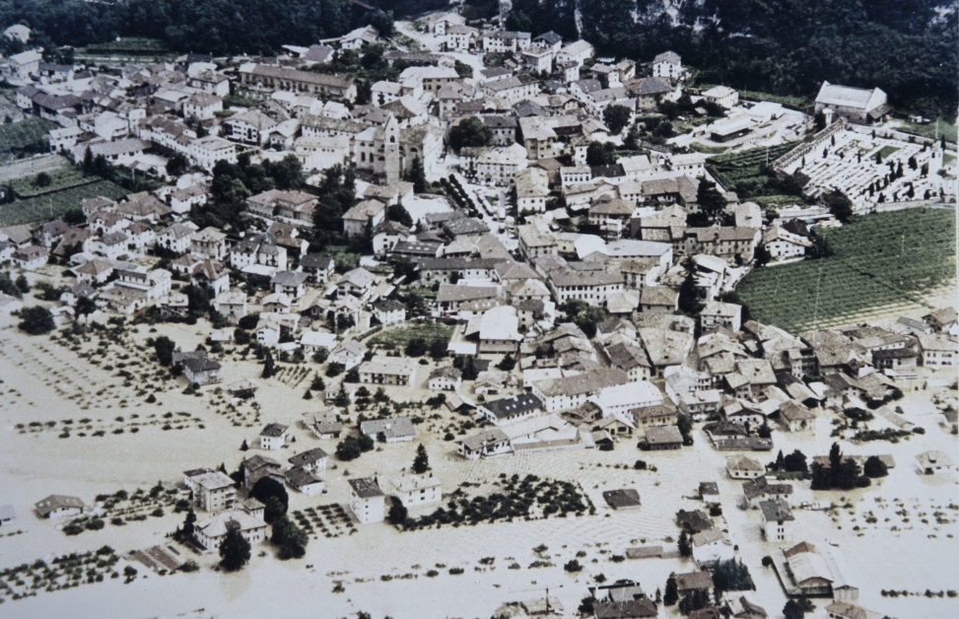
Arbeitsblatt 1 Naturkräfte 8

Überschwemmung in Salurn

Im Juli 1981 stieg die Etsch nach heftigen Regenfällen gefährlich an. Sie erreichte eine Rekordhöhe von 7,30 Metern. Nachdem es 26 Stunden geregnet hatte, gab der Etschdamm nördlich von Salurn nach. Das Wasser trat aus einer 200 Meter langen Lücke aus.

Das Wasser kam nachts, daher wurden viele Menschen im Schlaf überrascht. Alle konnten sich retten. Ein Drittel der Salurner Bevölkerung musste die Häuser verlassen. Manche Häuser wurden gänzlich überschwemmt, von anderen ragten nur mehr die Dächer aus dem Wasser. 550 Hektar Land, 263 Wohnungen und 34 Handels- und Handwerkerbetriebe standen unter Wasser.

Weitere Überschwemmungen im Unterland

1806 Dammbrüche ab Branzoll
1816 Dammbrüche in Branzoll, Salurn und San Michele all‘Adige
1817 Überschwemmungen im Mai. Ein einziger See zwischen Terlan und Branzoll
1844 Hochwasser im Juli und Oktober, sieben Dammbrüche von Auer bis Mezzolombardo; das südliche Salurn wurde überschwemmt
1845 mehrere Hochwassersituationen im Juli und August, Überschwemmungen in Trient
(5,43 m), Lavis, San Michele, Laag und Neumarkt
1861 Hochwasser in Neumarkt und Laag sowie Dammbrüche in Salurn
1868 15 Dammbrüche zwischen Bozen und Trient;
ein einziger See von Meran bis Calliano (TN)
1885 Überschwemmungen in Branzoll, Auer, Neumarkt und Salurn
1888 Überschwemmungen in Margreid, Laag und Salurn
1910 Überschwemmung von Salurn
1960 Überschwemmung von Salurn
1966 Überschwemmungen in Neumarkt, Laag und Salurn

Arbeitsblatt 2 Naturkräfte 8

Flüsse treten über die Ufer
1. Warum wurde das Etschtal häufig überschwemmt? Was vermutet ihr?

............................................................................................................................................................

............................................................................................................................................................

............................................................................................................................................................

2. Erkundigt euch, wo es in eurer Umgebung Überschwemmungen oder Vermurungen gab.
Gibt es Schutzmaßnahmen?

............................................................................................................................................................

............................................................................................................................................................

3. Wie entstehen Überschwemmungen?
Unterstreiche die wichtigsten Aussagen und notiere sie.

Es gibt mehrere Ursachen für Überschwemmungen, die bei einer Katastrophe zusammenwirken:

Ausgelöst werden sie meist durch überdurchschnittlich starke Regenfälle. Wenn große Wassermengen aus höher gelegenen Zuflüssen in ein übervolles Bachbett münden, kommt es zur Überschwemmung.
Auch rasch einsetzendes Tauwetter kann Überschwemmungen auslösen. Wenn im Frühling der Schnee rasch schmilzt, führen Bäche und Flüsse viel Wasser und können über die Ufer treten.
Die Menschen verändern immer wieder ihre Umwelt, um sie besser zu nutzen. Manche dieser Veränderungen schaden aber der Natur. So zum Beispiel nimmt die Fließgeschwindigkeit zu, wenn Flüsse oder Bäche begradigt werden. Schneller fließendes Wasser erhöht die Überschwemmungsgefahr.
Große Teile der Landschaft wurden durch Häuser und Straßen verbaut. An diesen Stellen kann das Regenwasser nicht so gut im Boden versickern wie in unbebauten Gebieten. Überschwemmungen von Wohngegenden und Straßen sind die Folge.
Bei starken Regenfällen kann die Kanalisation das Wasser oft nicht mehr aufnehmen.
Je nachdem, mit welchen Pflanzen der Boden bebaut wird, kann er viel oder wenig Wasser aufnehmen. Deshalb kann auch die Art der Bepflanzung dazu beitragen, dass das Regenwasser viel zu schnell in die Bäche bzw. Flüsse abfließt. Das alles erhöht die Überschwemmungsgefahr.

.....................................................................................................................................................................

.....................................................................................................................................................................

Arbeitsblatt Naturkräfte 10
Lawinenschutz

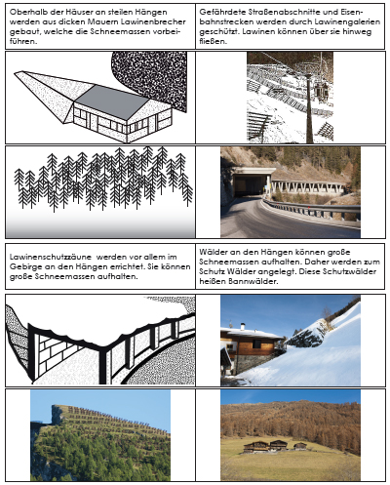

Arbeitsblatt Kulturlandschaft 14a

Der Mensch gestaltet die Landschaft
Überall wo Menschen leben, verändern sie ihre Umwelt, um sie besser zu nutzen. Sie bauen Häuser und Verkehrswege, legen Äcker und Felder an und ändern Flussläufe. Durch diese und andere Eingriffe der Menschen wurden Naturlandschaften im Laufe der Zeit zu Kulturlandschaften.

Siedlungsformen

Gruppen von Gebäuden, in denen Menschen zum Wohnen oder Arbeiten leben, nennt man Siedlungen. Es gibt kleine Siedlungen, wie zum Beispiel Höfe und Weiler, und große Siedlungen, wie zum Beispiel Dörfer und Städte. Liegen die Häuser weit voneinander entfernt, sprechen wir von Streusiedlungen. Städtische Siedlungen liegen meist am Schnittpunkt mehrerer Täler. Ländliche Siedlungen sind dort entstanden, wo Menschen Wiesen und Äcker anlegen konnten.

1. Unterstreicht wichtige Begriffe.

2. Betrachtet die Bilder auf der Infokarte 14a und überlegt, um welche Siedlungsformen es sich handelt.

Tappein am Sonnenberg

Neumarkt

Villanders

Meran

Welche Siedlungsform hat dein Heimatort?

Arbeitsblatt Kulturlandschaft 14b

Der Mensch gestaltet die Landschaft
Veränderungen im Laufe der Zeit

1. Betrachtet die Bilder auf der Infokarte 14b und schreibt die Veränderungen auf, die es imLaufe der Zeit gegeben hat.

früher heute

.................................................................. ...................................................................

.................................................................. ...................................................................

.................................................................. ...................................................................

.................................................................. ...................................................................

.................................................................. ...................................................................

.................................................................. ...................................................................

.................................................................. ...................................................................

.................................................................. ...................................................................

.................................................................. ...................................................................

.................................................................. ...................................................................

.................................................................. ...................................................................

.................................................................. ...................................................................

.................................................................. ...................................................................

.................................................................. ...................................................................

Arbeitsblatt Geschützte Landschaft 15

Im Naturpark
1. Schneide die einzelnen Piktogramme aus und ordne sie den entsprechenden Aussagen zu.

Arbeitsblatt 2 Geschützte Landschaft 15

Im Naturpark

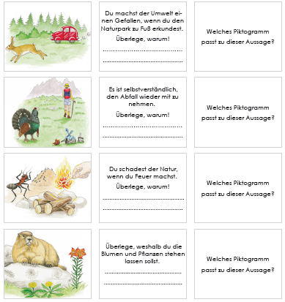

Arbeitsblatt 2 Geschützte Landschaft 15

Im Naturpark
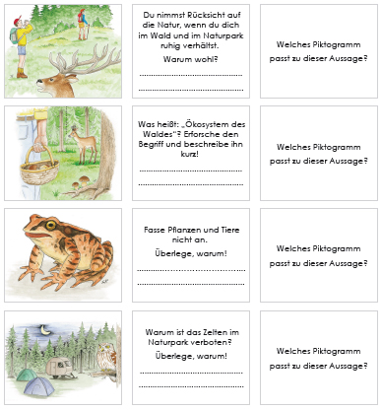

Arbeitsblatt Geschützte Landschaft 16

Forschen im Internet
Merke folgende Erklärungen:

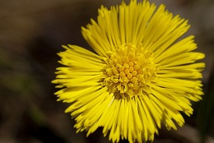  Flora  ist die gesamte Pflanzenwelt  eines bestimmten Gebiets | 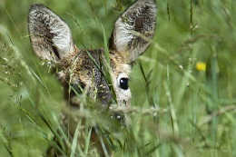  Fauna  ist die gesamte Tierwelt  eines bestimmten Gebiets.

Forsche mit Daksy :

Auf der Internetseite http://www.provinz.bz.it/daksy/index_d.html findest du in der Wissenskiste
Informationen zu geschützten Tieren und Pflanzen.

Von den folgenden geschützten Pflanzen und Tieren merke ich mir einige Eigenschaften:

Flora | Fauna 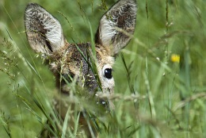

Überlege:

Warum sind bestimmte Tiere und Pflanzen besonders zu schützen?

........................................................................................................................................................................

........................................................................................................................................................................

........................................................................................................................................................................

Arbeitsblatt Geschützte Landschaft 17

Naturparks im Überblick
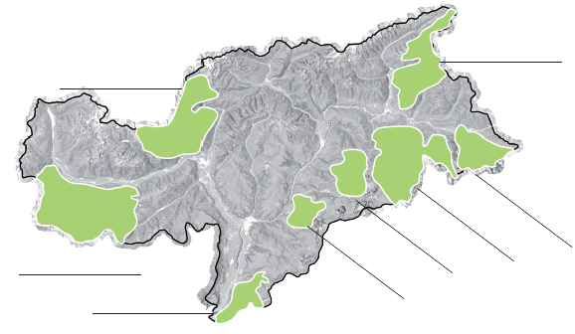
Klebe die Puzzleteile ein und beschrifte die Naturparks.

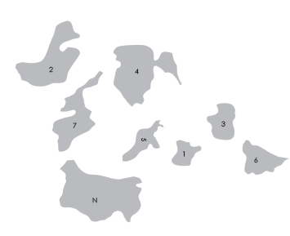

Arbeitsblatt Geschützte Landschaft 17

Puzzleteile
1 Naturpark Schlern-Rosengarten
2 Naturpark Texelgruppe
3 Naturpark Puez-Geisler
4 Naturpark Fanes-Sennes-Prags
5 Naturpark Trudner Horn
6 Naturpark Drei Zinnen
7 Naturpark Rieserferner-Ahrn
N Nationalpark Stilfser Joch

Arbeitsblatt Mobilität 23

Brennerautobahn

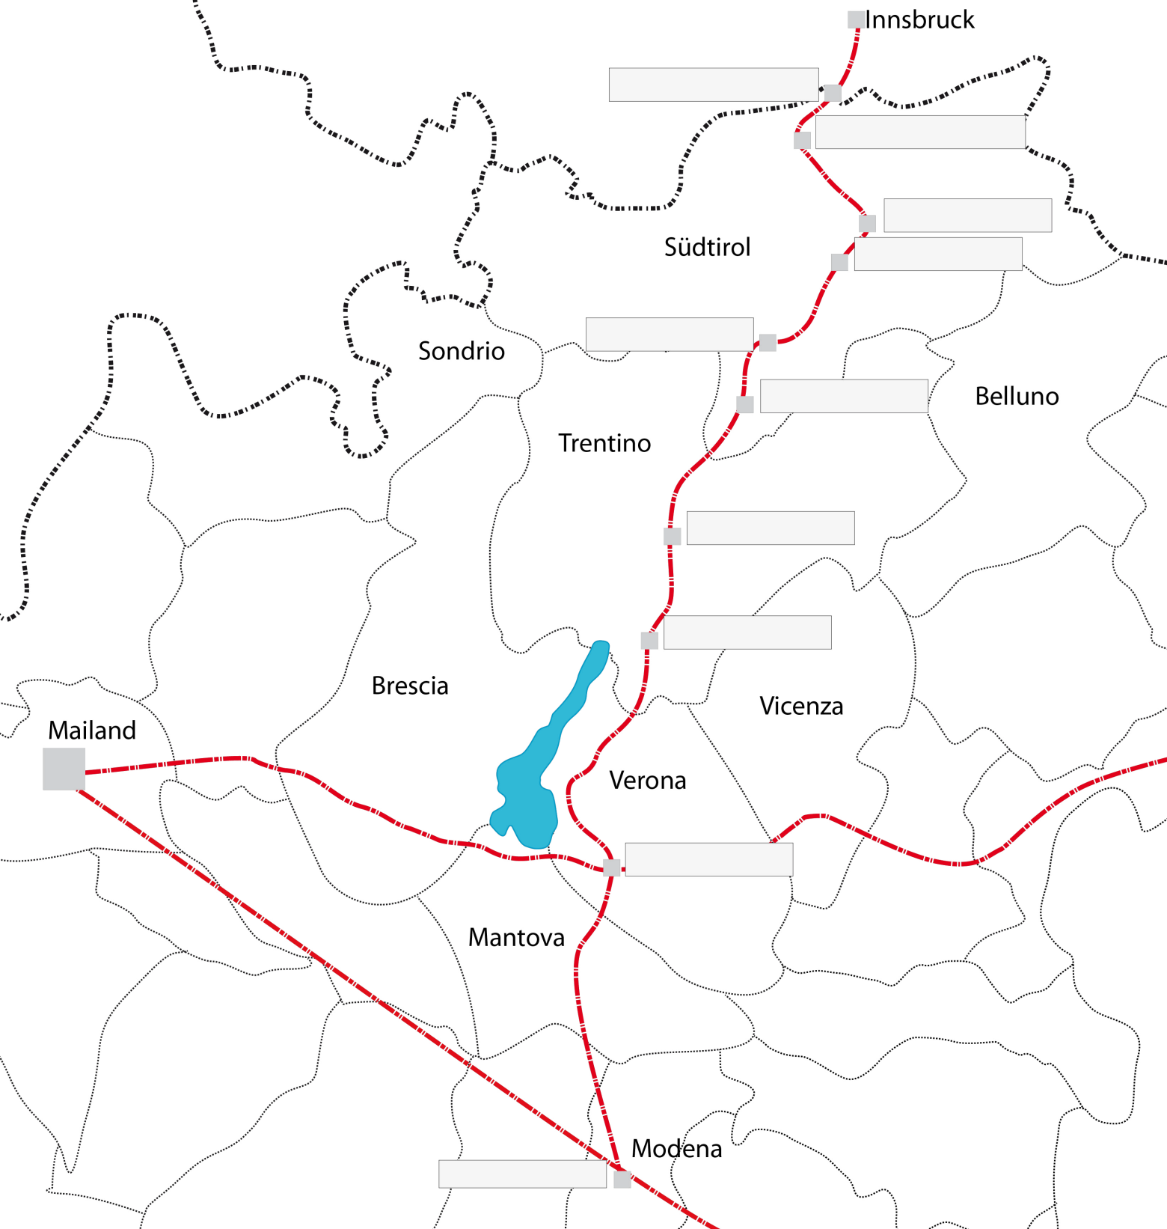

Quellennachweis
http://www.sexten-moos.com/einserkofel-felssturz-in-sexten/
http://www.bonif.org/html/main.php?page=mitteilung&lang=1

Bildnachweis
Amt für audiovisuelle Medien Infokarte GL 14b 3 Fotos
Albert Moroder Infokarte GL 14b 1 Foto
Bergwerk Ridnaun Schneeberg Infokarte W 18a 1 Foto
Gemeinde Salurn Arbeitsblatt NK 8 1 Foto
Amt für Naturparke Arbeitsblatt GL 15 8 Piktogramme
Arbeitsblatt 2 GL 15 8 Zeichnungen
http://www.trekking.suedtirol.info/ Infokarte K1 2 Grafiken
Kompasskarte Infokarte K2c 1 Grafik
Atlas für Geografie und Geschichte Infokarte W 18b 1 Grafik
Schloss Trauttmansdorff Karte „Gärten von Schloss Trauttmansdorff“
Walter Sottsas U1 1 Foto
Umschlag DVD 2 Fotos Arbeitsblatt GL 16 4 Fotos
Infokarte K 1 1 Foto Infokarte K2b 2 Fotos
Infokarte NK 7, 8, 11 7 Fotos Arbeitsblatt NK 10 4 Fotos
Infokarte GL 14a 4 Fotos Infokarte GL 14b 4 Fotos
Infokarte W 18a 11 Fotos Infokarte M 23 1 Foto
Infokarte M 24 1 Foto Arbeitsblatt K 4 1 Foto
Arbeitsblatt K 1 1 Grafik Arbeitsblatt K 5 1 Grafik
Arbeitsblatt GL 17 2 Grafiken Infokarte K 1 1 Grafik
Infokarte K2a 2 Grafiken Infokarte K2c 1 Grafik
Infokarte W 18b 1 Grafik Arbeitsblatt NK 10 4 Grafiken
1 Maßstablineal
Karten Weltkarte, Europakarte, Schienennetz, Fahrradwegenetz
Karte „Gärten von Schloss Trauttmansdorff“ bearbeitet

